«Ночь кино» онлайн
История кино и кинематографа.
Сегодня поговорим про историю кино и кинематографа в целом. От первых попыток "оживить картинки" до хромакея.
История кино очень интересна и я уверена, что после прочтения данной публикации вы узнаете для себя что-нибудь новое. Начинаем!
__________________
ПЕРВЫЕ ПОПЫТКИ "ОЖИВИТЬ" КАРТИНКИ И ФОТОГРАФИИ.
В 15 веке была впервые разработана так называемая камера обскура, которая также имела название "волшебный фонарь". Принцип действия у камеры обскура примитивный: это была коробка со светильником внутри, а в коробке было статичное изображение.
Создание камеры обскура приписывают знаменитому и гениальному человеку - Леонардо да Винчи.
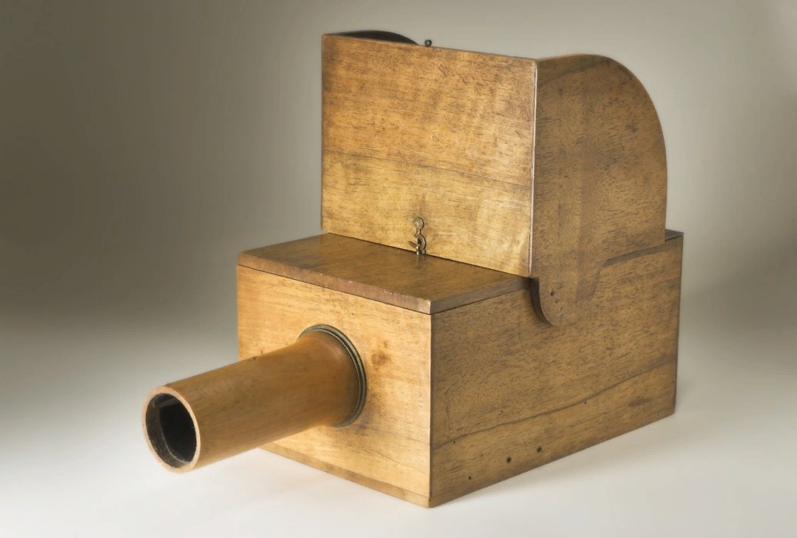
Камера обскура
После, в 1830 году попытки "оживить рисунки" стал осуществлять известный английский физик и химик – Майкл Фарадей. Им был изобретён фенакистископ. Если упрощённо, то схема действия этого прибора такова: это был диск с отверстиями. На одной стороне были нарисованы фигуры, и когда диск вращали перед зеркалом и, перед этим смотря в отверстия диска, то картинки начинали двигаться. Это очень забавно.
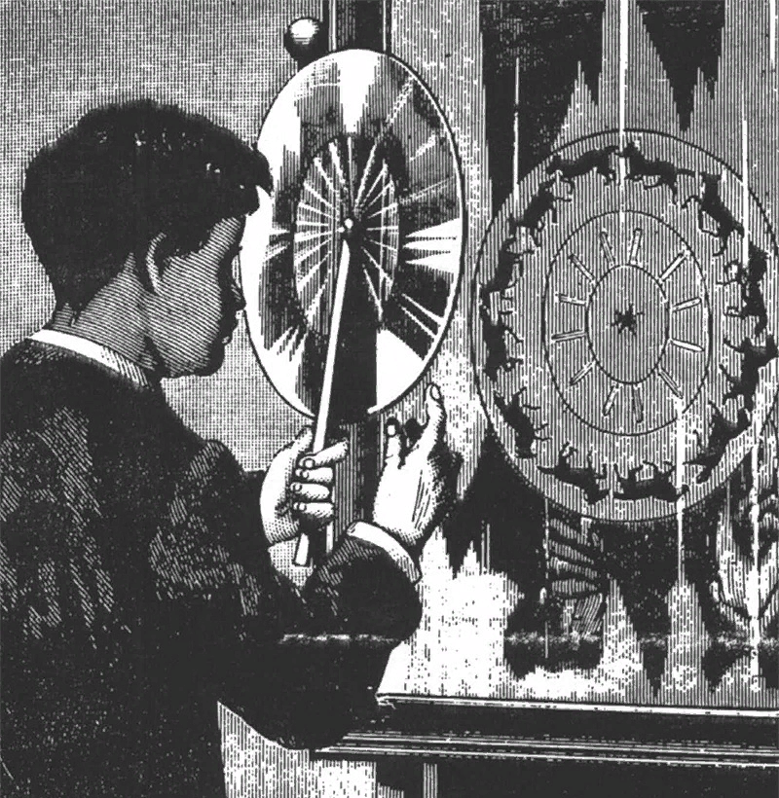
Фенакистископ

В середине 19 века появляются первые подобия фотоаппаратов, а чуть позже, в 1877 году, была изобретена хронофотография. Это такая разновидность фотографии, преимущество которой - выдержка (фотографы и видеомейкеры поймут что означает данный термин). С помощью хронофотографии и выдержки удалось непрерывно сделать фотографии того, как девушка спускается по лестнице.
В 1876 году во Франции появилось что-то типа первого кинотеатра, но тогда он назывался оптическим театром. Изобрёл такой театр Эмиль Рейно. На плёнку наносили рисунки и через фонарь эти рисунки транслировались зрителям. Специальный человек тем временем говорил о том, что происходит на экране.
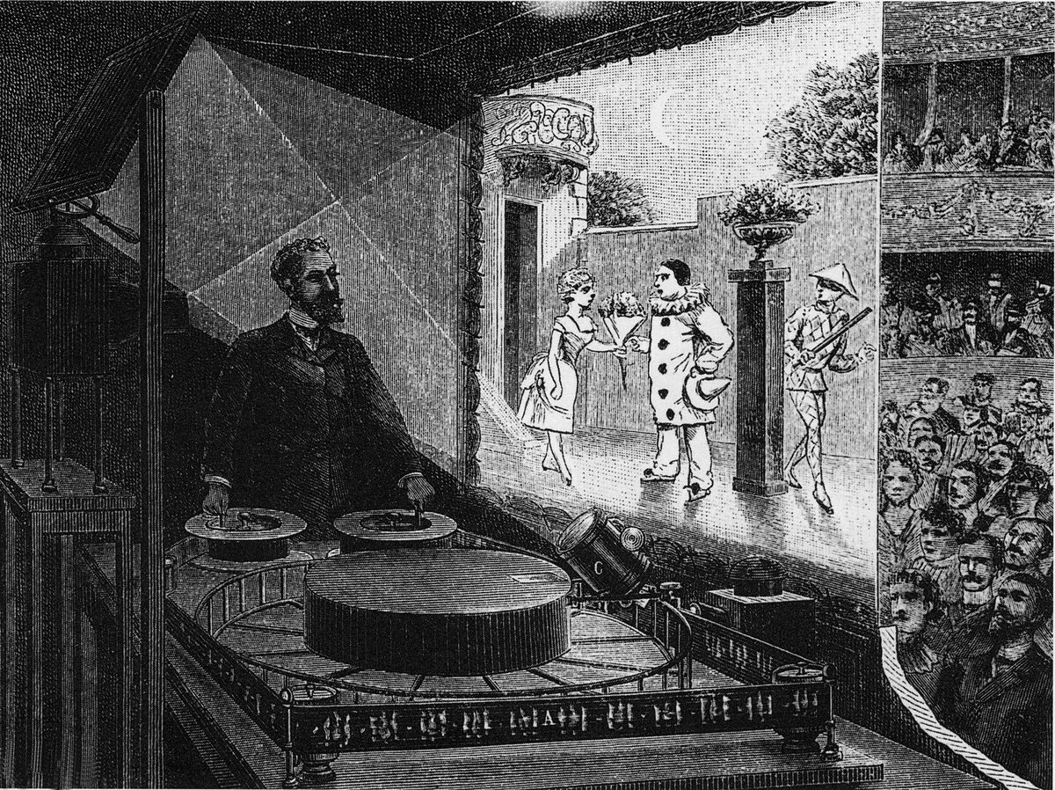
Эмиль Рейно и оптический театр
В 1878 году между губернатором Калифорнии Леландом Стэнфордом и фотографом Эвардом Мейбриджем возник спор: отрывает ли лошадь во время галопа все четыре ноги от земли или нет? В итоге на треке для лошадей были установлены несколько фотоаппаратов и были натянуты верёвки. Когда лошадь выбегала, то она рвала эти верёвки и тем самым запускала спуск на фотоаппаратах. Так впервые было разложено движение на фазы. Это был наглядный пример того, что споры в науке - это замечательно!
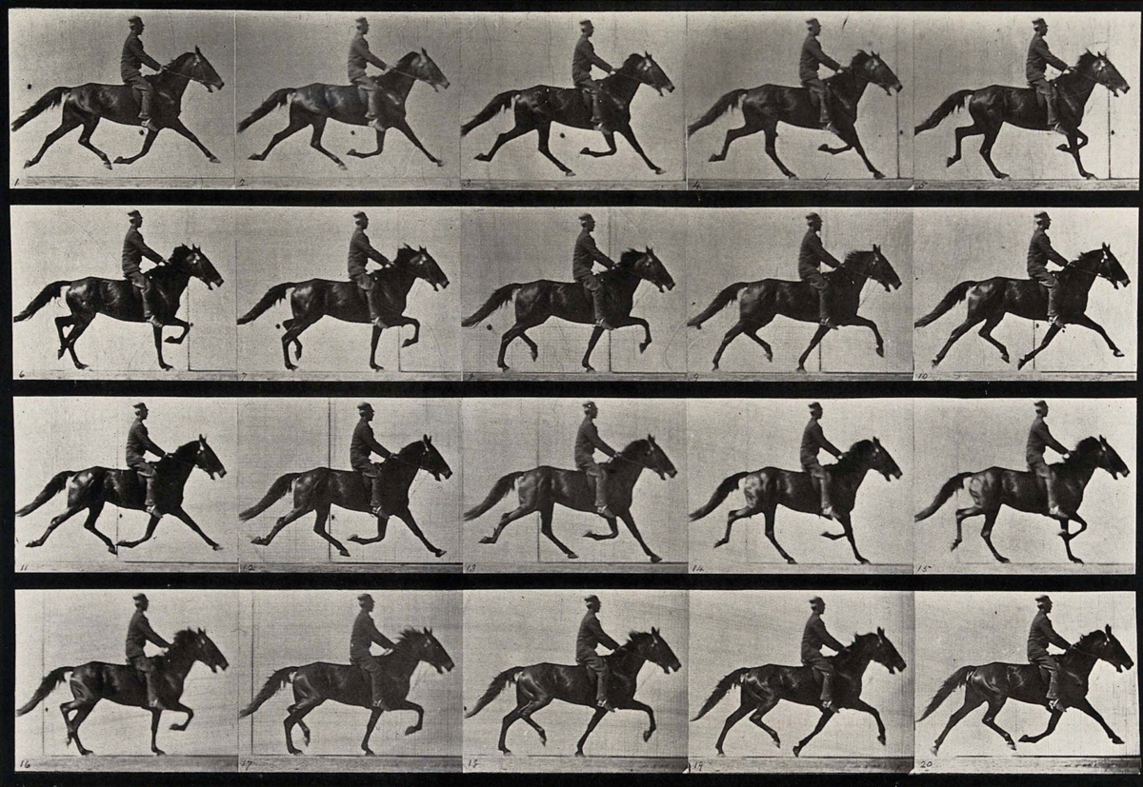

После, Эдвард Мейбридж изобрёл зупраксикоп, который уже был способен «оживлять картинки» и он преимущественно «оживлял животных».
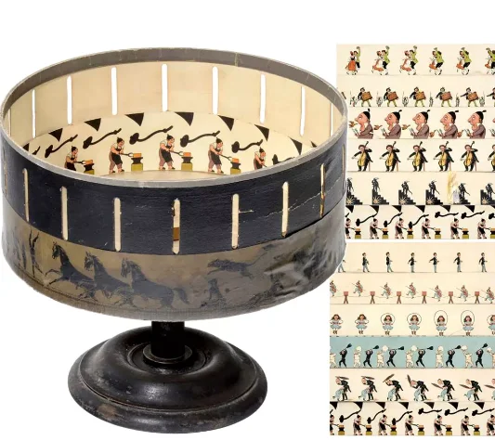
Зупрапаксикоп
В 1894 году Томас Эдисон и Уильям Диксон изобрели кинетоскоп. В этом устройстве был уже не покадровый показ картинок и фотографий, как было ранее, а постоянная прокрутка, что создавало впечатление что картинки двигаются непрерывно. Минус такого аппарата один: картинки мог наблюдать только один человек.
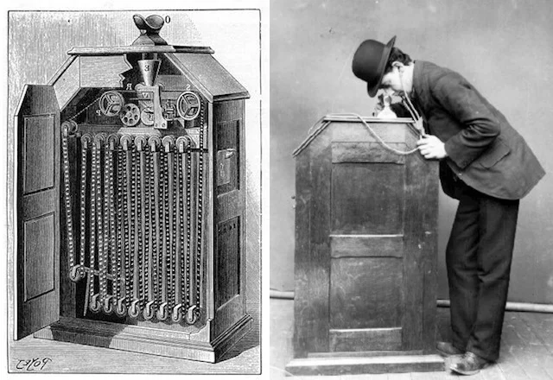
Кинетоскоп

В то же самое время российский инженер Иосиф Тимченко изобрёл проектор для просмотра фильмов, но в научном сообществе и предприниматели не выделили ему денег для развития технологии. Как оказалось после - очень зря. Кто знает, может быть Россия сейчас была бы в авангарде кино.
Родоначальниками кино являются французы, а именно братья Люмьер. Они изобрели киноаппарат, который называется синематограф. Первые показы киносеанса прошли в 1895 году в Париже на бульваре Капуцинок и среди них была первая комедия «Политый поливальщик».
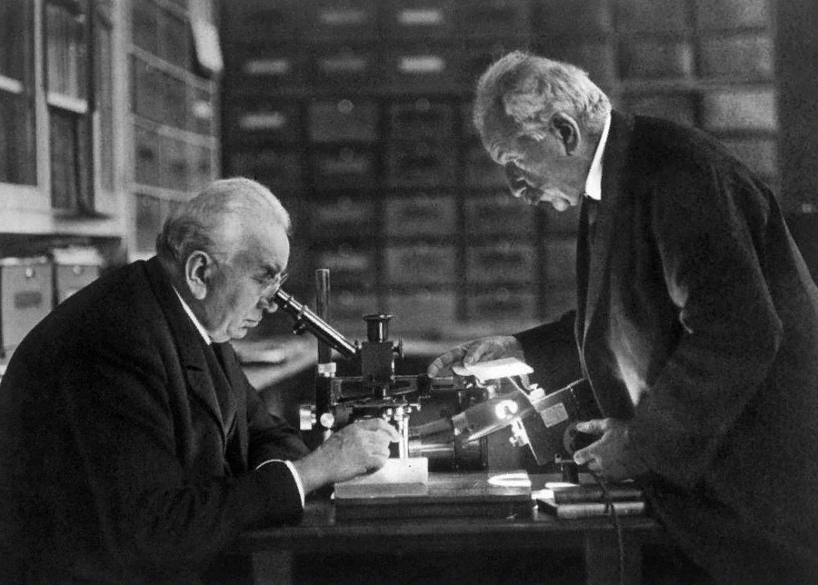
Братья Люмьер
Чуть позже братьями Люмьер также был продемонстрирован знаменитый ролик «Прибытие поезда на вокзал Ла-Сьота». Люди удивляются, смотря на камеру. Есть легенда, что люди в зале в то время когда смотрели как на них надвигается поезд пугались и пытались сбежать. Началась эпоха немого кино.
ЭПОХА НЕМОГО КИНО
Позже, француз Жорж Мельес основал самую первую киностудию, где были сняты первый фильм ужасов и первый фантастический фильм
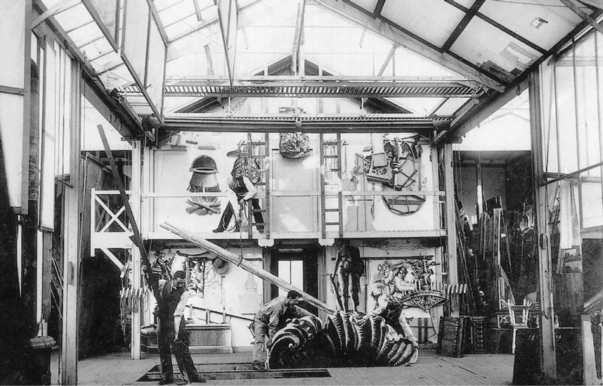
Первая киностудия.

В начале 20 века многие киностудии начали перебираться в пригород Лос-Анджелеса – Голливуд, поскольку там было много солнца и легче было делать натурные съёмки. Крупнейшими киностудиями тогда (да и сейчас) были: FOX, Metro-Goldyn-Myer, Paramount, Warner Brothers, Universal Pictures и другие.
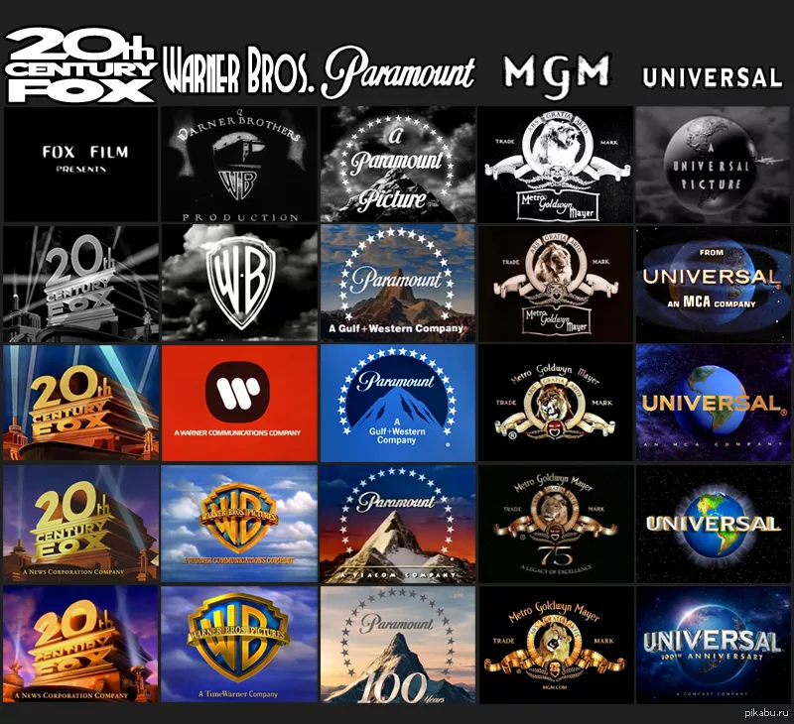
Первым в истории фильмом, который начал использовать звук, был «Певец Джаза» в 1927 году, а уже первый кинозал со звуком был открыт 5 октября 1929 года на Невском проспекте в Ленинграде.
Примечательно, что когда были намерения создать звук и голос для кино, то многие выступали против. Так, Голливуд считал, что голос в кино не позволит продавать фильмы в другие страны из-за языка, а так же известный актёр немого кино Чарли Чаплин выступал против звукового кино, боясь потерять своё ремесло. Тем не менее, достигнуть звука удалось путём совмещения изображения и фонограммы на киноплёнке.
А теперь я вам расскажу про страшный «25-й кадр», который якобы может манипулировать подсознанием людей. В чём суть: считалось, что глаз человека может различать 24 кадра и осознавать эти 24 кадра, а 25-й кадр как бы «проникает» в подсознание, т.к. человек его не осознаёт. В середине 20 века одним маркетологом был проведён эксперимент: во время киносеанса он вставил "скрытые" кадры с призывом пить "Кока-Колу" и кушать попкорн и, как после эксперимента он заявил, что продажи этих товаров в тот день в кинотеатре выросли просто безумно. В итоге потом уже нормальные учёные взялись за дело и выявили, что это всё – чушь, а после и сам создатель "25-го кадра" признал, что всё это было сфабриковано.
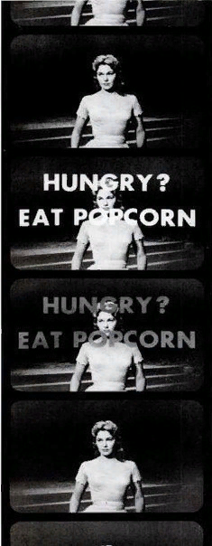
25 кадр

ЭПОХА ЦВЕТНОГО КИНО И ХРОМАКЕЯ
Так, изначально начали раскрашивать определенные детали в фильмах. Например, в 1925 году в фильме «Броненосец Потёмкин» был поднят красный флаг. Компаниями Kodak и Agfa впервые начали выпускать цветные плёнки для записи, и в кино активно начинает внедряться цвет. Официально первый цветной фильм назывался «Бекки Шарп», снятый армянским режиссёром Рубеном Мамуляном.
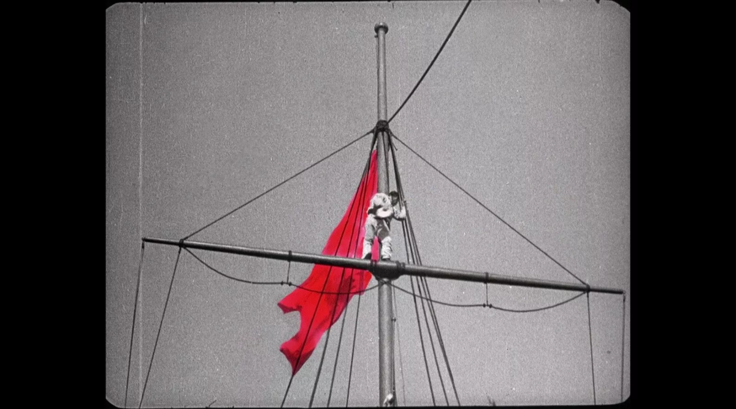
Красный флаг в фильме "Броненосец Потёмкин"

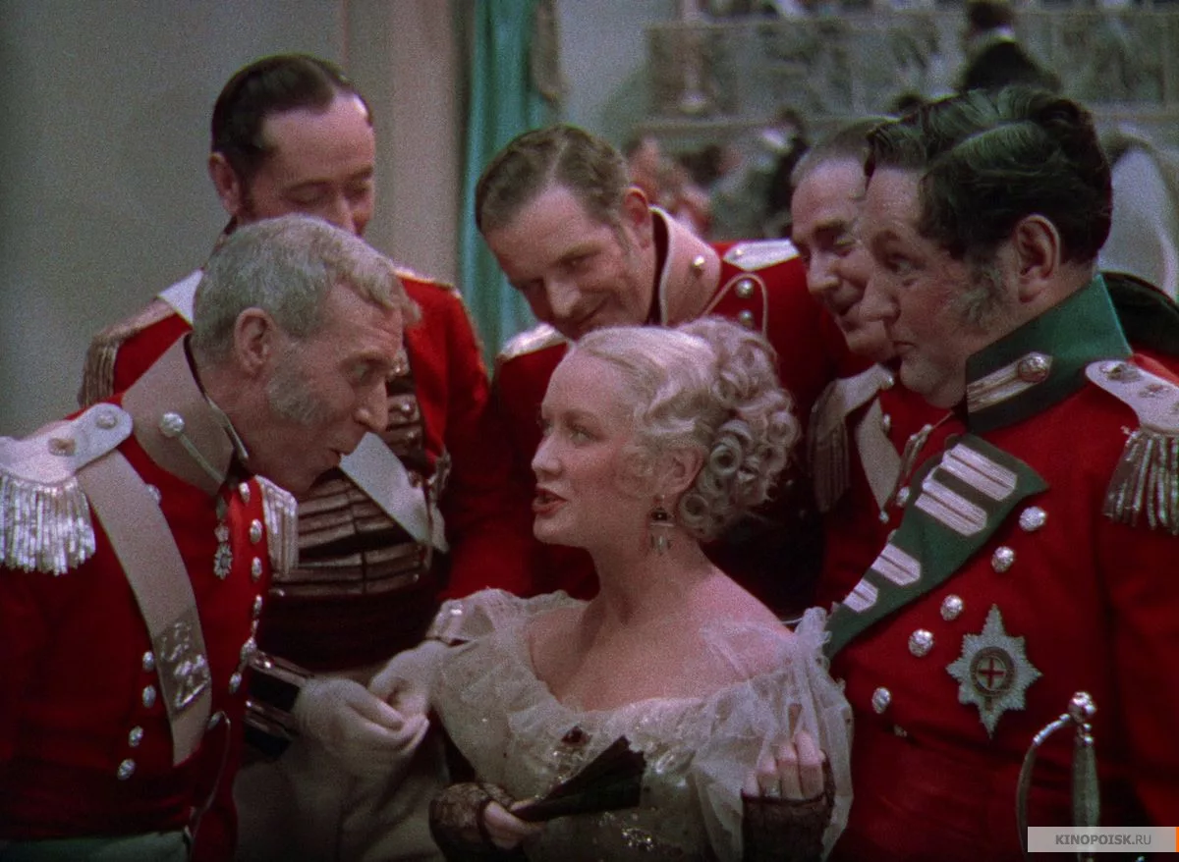
"Бекки Шарп" - первый цветной фильм

Далее развивались плёнки и вовсе пришла цифровая эпоха и в принципе на технических особенностях не будем останавливаться, поскольку цвет и звук есть - а дальше уже, что называется, "дело техники". Расскажу немного про хромакей, который используется сейчас почти в каждом современном фильме.
Хромакей позволяет изменять фон и добавлять какие-либо объекты. Если у вас нет возможности снимать в настоящем космическом корабле, либо нет бюджета для создания декораций космического корабля – то можно всё это отснять на хромакее и потом нарисовать или вставить нужный фон.
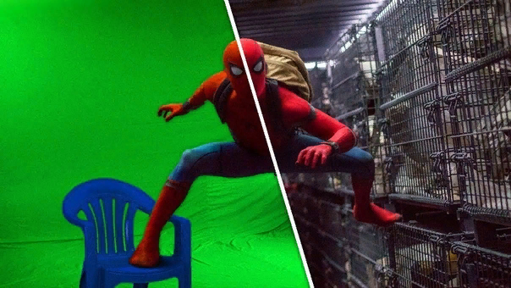
Пример хромакея

Впервые "отделение" главного персонажа от фона было использовано в фильме «Кинг-Конг» 1933 года, но такое отделение было возможно только на чёрно-белом фоне. В цвете же такое отделение от фона произошло в 1964 году в фильме «Мэри Поппинс», где фон был в основном нарисованным.
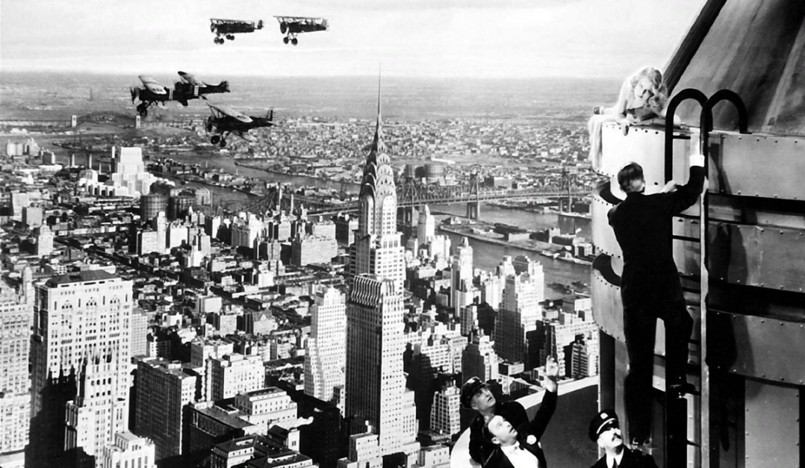
"Кинг-Конг" 1933 года
После, киноделы поняли, что лучше использовать зелёный и синий цвет хромакея, потому что эти цвета лучше отражают свет и так далее.
Потом внедрялись новые технологии, такие как: matte-painting, motion control, 3D и прочее и прочее, но это уже больше техническая часть, нежели историческая.
ЗАВЕРШЕНИЕ
Я надеюсь что вам было интересно узнать про то, как кино ворвалось в наш мир. Я считаю, что у кино большое будущее, т.к. данное изобретение ещё относительно "молодо". Всем спасибо!

